CASO PRÁCTICO PARA CALCULAR EL VPN O VAN

Se asume un proyecto con la siguiente información y una tasa de descuento del 12%:

|  |  |  |
| --- | --- | --- |
| Vida útil | Inversión total inicial | Flujos de efectivo esperados |
| 0 | $ 50,000 |  |
| 1 |  | $ 10,500 |
| 2 |  | $ 13,500 |
| 3 |  | $ 15,000 |
| 4 |  | $ 18,000 |
| 5 |  | $ 22,000 |
| 6 |  | $ 13,400 |

Con la información dada, se calcula el VAN considerando el siguiente diagrama:

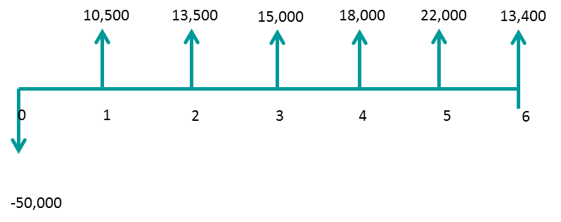

Una vez que tienes el concepto en mente, usa la fórmula de VAN que se vio anteriormente:

$$VAN={-I}_{0}+\frac{{FE}_{1 }}{ {(1+COK)}^{1}}+…+ \frac{{FE}_{N }}{ {(1+COK)}^{N}}$$

Donde:

I0 -> Inversión inicial

FE -> flujos de efectivo esperados

COK -> costo de oportunidad del capital o tasa de descuento o TREMA

Sustituyendo los valores dados, sería lo siguiente:

$$VAN=-50,000+\frac{10,500}{ {\left(1.12\right)}^{1}}+ \frac{13,500}{ {\left(1.12\right)}^{2}}+ \frac{15,000}{ {\left(1.12\right)}^{3}} + \frac{18,000}{ {(1.12)}^{4}}+ \frac{22,000}{ {(1.12)}^{5}}+ \frac{13,400}{ {(1.12)}^{6}}$$

Una vez realizadas todas las operaciones, tendrías que el VAN es de $11,525.39 para este proyecto. Es decir, es un proyecto aceptable.